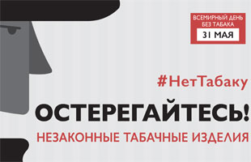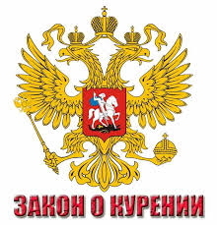

Всемирный день без табака 2015 года: Прекратить незаконную торговлю табачными изделиями
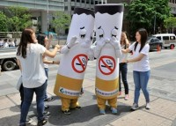Ежегодно 31 мая ВОЗ и партнеры отмечают Всемирный день без табака, привлекая внимание к рискам для здоровья, связанным с употреблением табака, и выступая за проведение эффективной политики в целях снижения уровней его потребления.
По случаю Всемирного дня без табака 2015 года звучит призыв к совместным усилиям всеми странами прекращения незаконной торговли табачными изделиями.
Незаконная торговля табачными изделиями является серьезной глобальной проблемой во многих отношениях, включая вопросы охраны здоровья, правовые и экономические аспекты, вопросы управления и коррупции.

Масштабы проблемы
Согласно данным исследований, включая информацию, предоставляемую глобальным таможенным сообществом, на долю незаконного рынка табачной продукции может приходиться почти каждая десятая сигарета, потребляемая в мире. Незаконная торговля является проблемой не только стран с высоким уровнем доходов; почти все страны во всем мире в той или иной форме затронуты проблемой незаконной торговли. В ответ на угрозу, которую представляет незаконная торговля табачными изделиями, международным сообществом был обсужден и принят в ноябре 2012 года Протокол о ликвидации незаконной торговли табачными изделиями, являющийся первым протоколом к РКБТ ВОЗ.

Цели кампании Всемирного дня без табака 2015 года
- Повысить уровень информированности о вреде для здоровья людей, связанном с незаконной торговлей табачными изделиями, особенно для молодежи и групп населения с низким уровнем дохода, ввиду большей доступности и ценовой приемлемости этой продукции.
- Показать, как незаконная торговля табачными изделиями подрывает достижения и программы в области здравоохранения, меры борьбы против табака, такие как увеличение налогов и цен, графические предупреждения о вреде для здоровья и другие меры.
- Продемонстрировать, как табачная промышленность участвует в незаконной торговле табачными изделиями.
- Особо подчеркнуть, что незаконная торговля табачными изделиями служит средством получения крупной наживы для криминальных групп, используемой для финансирования других видов организованной преступной деятельности, включая наркотики, торговлю людьми и оружием, а также терроризм.
- Содействовать ратификации Протокола о ликвидации незаконной торговли табачными изделиями, присоединению к нему и использованию всеми Сторонами Рамочной конвенции ВОЗ по борьбе против табака (РКБТ ВОЗ) и его скорейшему вступлению в силу путем привлечения к активному участию всех соответствующих заинтересованных сторон.
Ежегодно глобальная табачная эпидемия уносит около 6 миллионов человеческих жизней. Более 600 000 человек из числа этих людей не являются курильщиками и умирают в результате вдыхания вторичного табачного дыма. При бездействии с нашей стороны к 2030 году эпидемия будет ежегодно приводить более чем к 8 миллионам случаев смерти. Более 80% этих предотвратимых случаев смерти будут происходить среди жителей стран с низким и средним уровнем дохода.

Основные темы обращений к населению
Незаконная торговля табачными изделиями наносит вред вашему здоровью и вашим интересам.

- Незаконная торговля табачными изделиями побуждает молодых людей к экспериментированию и употреблению табака в связи с его большей доступностью по цене. Такие незаконные изделия также вводят в заблуждение молодых потребителей табака, так как они не содержат предупреждений о вреде для здоровья и иногда вовлекают детей в занятие нелегальной торговлей.
- Незаконная торговля лишает правительства налоговых поступлений, которые могли бы быть использованы на цели предоставления услуг населению. Вместо этого полученные средства попадают в руки преступников.
- Незаконная торговля усиливает коррупцию и ослабляет механизмы надлежащего государственного управления.
- Общеизвестно, что табачные компании используют лазейки в правовых системах борьбы против табака и занимаются незаконной торговлей табачными изделиями.

